全海研の目指す国際理解教育の目標概念について

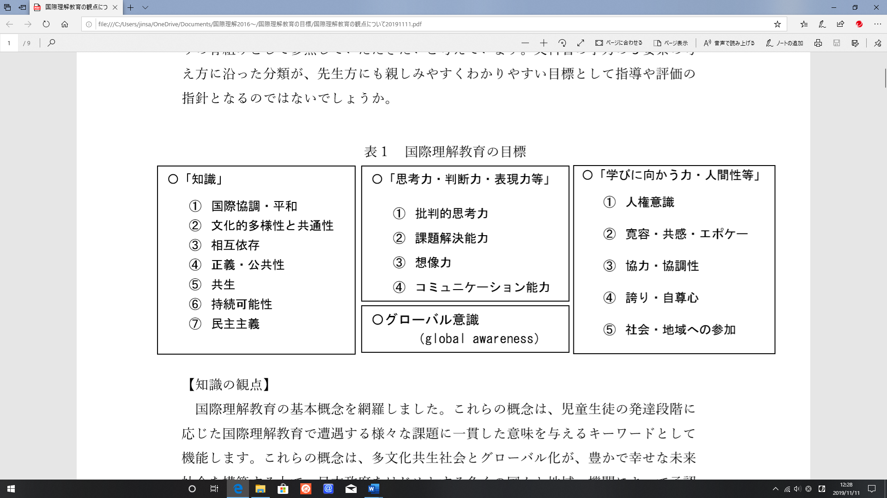１　３つの観点から目標をとらえる

　全海研では、国際理解教育の目標（育てるべき資質・能力）を提示して、授業づくりの骨組みとして参照していただきたいと考えています。文科省の学力の3要素の考え方に沿った分類が、先生方にも親しみやすくわかりやすい目標として指導や評価の指針となるのではないでしょうか。

また、学校教育が社会とつながるという方向性を生かすためにも、資質・能力と学びに向かう姿勢を授業や日常の小さな教育活動でも重視する必要があります。そのためにも、学力の3要素を「何を理解しているか（生きて働く「知識」の習得）」「理解していること・できることをどう使うか（未知の状況にも対応できる「思考力・判断力・表現力等」の育成）」「どのように社会・世界と関わり，よりよい人生を送るか（学びを人生や社会に生かそうとする「学びに向かう力・人間性等」の涵養）という社会との関りからも捉える必要があります。図式的に考察すると、この3つの視点を座標軸として、ある素材を3観点から分析し指導方法を考えていくことです。これを教材化の分析軸と呼んでみます。さらに、この知識、思考、価値などは概念による分析ですが、教室の実践の場ではそれらを絶対視するのではなく、3つの軸は自由に回転し変換しあうことで、自由に往還することが可能となります。それぞれの目標概念は、教室の中では、「決まったもの」「本質的なもの」としてではなく、自由に使われるものです。例えば、ある知識を創造的思考で獲得しても、獲得後はその知識は思考を生み出さず、思考の道具となります。また、ある状況で行動を決定した価値も、教えこめばただの知識であり、異なる状況では誤った価値となったり、時代とともに陳腐化したりもします。

Ｘ軸

「何を理解しているか（生きて働く「知識」の習得）」

Ｙ軸

「理解していること・できることをどう使うか（未知の状況にも対応できる「思考力・判断力・表現力等」の育成）」

Ｚ軸

「どのように社会・世界と関わり，よりよい人生を送るか（学びを人生や社会に生かそうとする「学びに向かう力・人間性等」の涵養）

次に、各目標について説明し、加えて指導上の参考として、知識の目標と他の観点との関りを追記しました。

【知識の観点】

国際理解教育の基本概念を網羅しました。これらの概念は、児童生徒の発達段階に応じた国際理解教育で遭遇する様々な課題に一貫した意味を与えるキーワードとして機能します。これらの概念は、多文化共生社会とグローバル化が、豊かで幸せな未来社会を構築する上で、日本政府をはじめとする多くの国々と地域、機関によって承認された概念であると考えています。「教育課程を通して，これからの時代に求められる教育を実現していくためには，よりよい学校教育を通してよりよい社会を創るという理念を学校と社会とが共有することが求められる。」（小学校学習指導要領解説総則ｐ6）国際理解教育が、単なる異文化理解の授業に終わらずに、未来と社会に開かれた実践的な教育であるために、この知識の目標概念があります。

１　国際協調・平和

戦争に対して「心の砦」を築くために、国際理解教育があります。この大目標を見失うことがあってはいけません。戦争がない世界を築き上げるのは至難の業ではありますが、その努力は教育に始まります。悲惨な歴史を伝え、戦争を生み出す要因を知り、すべての人間に平和への強い決意を抱かせるために国際理解教育はあります。

〈他の観点との関わり〉

○「想像力」悲惨な現実や過去の歴史を、生々しく感じ取って、当事者意識を生み出します。

○「グローバル意識」戦争のない世界を構築するには、世界の非民主的で不公平・不公正な社会や圧政や独裁、弾圧的な政治や暴力が支配する世界に目を向ける意識です。この意識が、「私には何ができるのか」という深い自問を生み、行動に駆り立てます。

２　文化的多様性と共通性（diversity）

外国を旅行したり、生活したりすると、文化の違い(多様性)に思わず目が向いてしまいます。また、言語の違いが異文化理解をいっそう難しくします。しかし、こうした違いの底に流れている「人間として共通性」に気づかねばなりません。自分たちの文化が優れているという考え方は、差別や偏見につながります。多様な考え方や文化、そしてそれらを保有する多様な人々が増えるほど、社会には活力があふれ、イノベーションや新たな価値が次々と創造されていきます。

〈他の観点との関わり〉

○「批判的思考力」文化的多様性の中に、「人間としての共通性」を見抜くには批判的思考力は欠かせません。差別や偏見、ステレオタイプの呪縛から解放する思考です。

○「寛容・共感」、「受容的な態度・エポケー」といった態度とも関わります。「多様性の中に共通性を発見する」という目標は、認知的スキルや情意的な態度や価値観と密接につながっています。

３　相互依存

政治・経済のグローバル化が進んだことで、私たちの生活には様々な輸入品があふれています。例えば、日本の食料自給率は、カロリーベースで３９％。エネルギー自給率は６％です。情報や資金のグローバル化に伴い、食料や工業部品、エネルギーなどもグローバルなネットワークの中で、流通しています。輸出入に頼る日本にとっては、国際的な相互依存の関係は非常に重要です。ただ単に経済的な利潤だけでなく、相手国に貢献できるような利他的な関係についても考えなければなりません。

〈他の観点との関わり〉

○「人権意識」からは、相互依存的な経済が様々な課題を孕んでいることが見えてきます。

○「課題解決能力」相互依存の関係が、不利益で不公平な貿易によって成り立っているならば、課題解決能力が求められます。

４　正義・公共性

　仲が良くても正義が守られなければ意味がありません。公共性とは、社会について考えるときの基軸となる概念です。「平和で民主的な国家及び社会の形成者」を育てるためには、正義と公共性というふたつの目標概念を教える必要があります。

〈他の観点との関わり〉

○「グローバル意識」との関りは重要です。学級の問題解決が正義の観点からなされたとしても、それは国際理解教育ではありません。いじめの問題における正義と世界平和の問題における正義は、明らかに異なります。グローバル意識の観点をもって、正義や公共性の問題を考えて初めて国際理解教育と言えます。

５　共生

　生きているということは、すべてがつながっているという概念です。草木国土悉皆成仏という仏教の考え方でもあります。すべては生態学(エコロジー)です。「他者との共生」「環境との共生」そして「自己との共生」という3つの共生があります（佐藤郡衛）。相互依存との違いは、ホリスティックな生き方に関わる概念であることです。中でも、学校においては自己との共生は大切な概念であると考えます。

〈他の観点との関わり〉非常に大きな概念であるために、他の観点の思考力等や人間性のすべての目標項目とも密接につながりを持ちます。

６　持続可能性

　未来への責任を取らなくてはいけないという概念です。今を未来の視点から考えます。ESD（持続発展教育）は、２００４年に日本が国連において主導しました。ESDの１０年は終わりましたが、引き続きSDGｓの中では、「より質の高い教育」目標に位置付けられており、ESDの国内での一層の普及とともに、「持続可能なライフスタイルのための教育」が求められています。

〈他の観点との関わり〉

○「正義・公共性」この概念は、１９８７年のブルントラント委員会において、「世代間公平」すなわち現世代だけで資源を枯渇していいのかという課題意識に始まり、そしてパリ協定での「気候正義」という言葉につながります。

○「想像力・批判的思考力」未来とのつながりですから、想像力やそれを裏付ける批判的な思考力が求められます。

○「人権意識・社会参画」同時に、世代間の公平を求める人権意識や今自分たちに何ができるかという社会参画の態度も関わってきます。

７　民主主義

「民主主義は最悪の政治といえる。これまで試みられてきた、民主主義以外の全ての政治体制を除けばだが」(チャーチル)。選挙権が18歳に引き下げられました。政治について、民主主義的手続きを小中学校段階の児童生徒に考えさせることは重要です。

〈他の観点との関わり〉

○「コミュニケーション力」この概念ほど、コミュニケーション力が求められるものはないでしょう。主体的に対話的に学びあうことは民主主義の基盤です。ドイツの政治教育の原則であるボイテルスバッハ・コンセンサス（１９７６年）が参考になります。1教員は生徒を期待される見解をもって圧倒し、生徒が自らの判断を獲得するのを妨げてはならない。2学問と政治の世界において議論があることは、授業においても議論があることとして扱わなければならない。3生徒自の関心・利害に基づいて効果的に政治に参加できるよう、必要な能力の獲得が促されなければならない。」このコンセンサスから、思考力や人間性に関わるいくつかの項目がすぐに想起されるのではないでしょうか。

【思考力・判断力・表現力等】

これらは、身に着けるべき技能（スキル）として、大切な役割を担っています。児童生徒が自ら判断できるように育てていくために、以下の目標が挙げられます。

１　批判的思考力

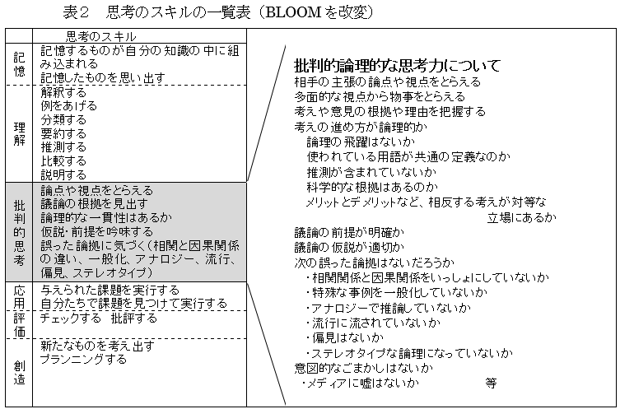批判的思考力の「批判的」という単語が与える日本語の印象を払しょくする必要があるでしょう。「批判」には、どちらかというと、他者へのマイナスの働きかけというイメージがあります。しかし、ここで扱う批判的思考力とは、自らの安易な思考への「省察」や「反省」といった方がふさわしいと思います。批判的思考力の一覧表を概観すると、なるほどと納得するはずです。表２にブルームのタキソノミ―（教育目標の分類学）にある思考力の一覧表を改変して、批判的思考力を位置付けてみました。情報化時代を生き抜くために子どもたちにとって重要な思考のスキルが含まれていることに気づかれるでしょう。こうした力は、知識を注入するだけの授業では育ちません。

２　課題解決能力

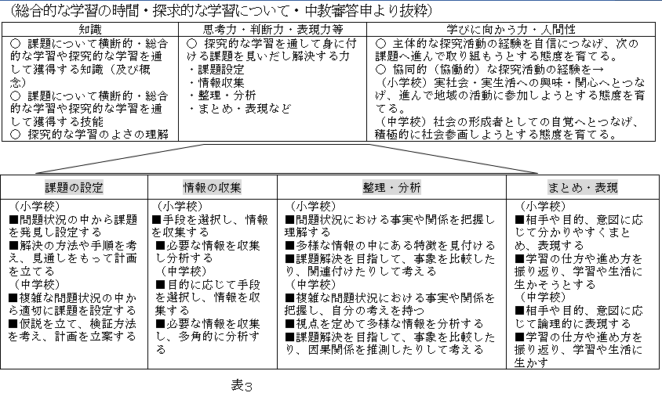　この能力は、古くてしかも新しいものです。今は、ＶＵＣＡの時代と言われます。ＶＵＣＡとは、Volatility（変動）、Uncertainty（不確実）、Complexity（複雑）、Ambiguity（曖昧）の４つの単語の頭文字をつなげたものです。こうした正解のない時代において求められる能力は、旧来のマニュアルや経験だけに頼るのではなく、新しいアイデアとビジョンで物事を分析し、課題を発見し、効率的に実行できる能力です。指示通りに動ける人間に成長しても、未来を切り抜けることはできないでしょう。

状況を分析して、正しく判断し、行動できる人間を育てることが、国際理解教育の知識や人間性の目標を実現するには欠かせません。

学校で行われている代表的な課題解決のプロセスは、総合的な学習の時間において主体的協同的（協働的）探求的な学習として表３のように示されています。求められる思考力・判断力・表現力等には、批判的思考力が多く含まれていることがわかります。

３　想像力

　これまでの知的な能力に対して、想像力は非論理的で感性的な能力と言えるでしょう。いささかの違和感をもつかもしれません。しかし、想像力を必要な資質能力に位置付けたのは、世界という大きく遠い対象に目を向けるためには必要な能力だからです。また、想像力は、他人事から当事者性への響感の力でもあります。遠い世界で起こっていることを、単なる事実だけでなく、生々しい出来事として感じるには、想像力は欠かせません。数字や文字だけでしか伝えられてこない事実を、現実の出来事として感受させるのも想像力です。また、未来に起こるべき事実を自分の出来事として受け止めるにも想像力は必要です。それは世界と自分をつなぐ力であり、当事者としての責任を惹起する力でもあります。

そして、この想像力の源は、芸術的な感性の力です。学校が、知識重視の知的な学びの場だけでなく、音楽、絵画、造形、スポーツなどの多彩な感性と創造性を孕んだ活動の場でなければなりません。児童生徒の柔軟な感性を開くことは、彼らの自尊心や自己肯定感を強めます。情緒的で感覚的な理解は、行動へのモチベーションにおいて欠かせないものです。人間の多様性を理解するのは、一人ひとりの人間から発せられる感性的な表現を受け取ることが第一歩です。言葉は非常に知的な道具ですが、その背後に隠された思いや情念を読み取ることは非常に難しく、想像力の助けを借りる必要があるのです。

４　コミュニケーション能力

　文科省のコミュニケーション教育推進会議では「コミュニケーション能力」の定義を次のように提案しています。

「いろいろな価値観や背景をもつ人々による集団において、相互関係を深め、共感しながら、人間関係やチームワークを形成し、正解のない課題や経験したことのない問題について、対話をして情報を共有し、自ら深く考え、相互に考えを伝え、深め合いつつ、合意形成・課題解決する能力」

これからの「知識基盤社会」とグローバル化による「多文化共生社会」を生き抜くための「開かれた個」としての姿が念頭にあります。すなわち、「自己を確立しつつ、他者を受容し、多様な価値観を持つ人々と共に思考し、協力・協働しながら課題を解決し、新たな価値を生み出しながら社会に貢献することができる個人」です。国際理解教育では、一言語だけでなく、多言語間のコミュニケーションにも焦点が当てられますので、相互理解という視点が必要ではないかと考えます。前述のコミュニケーション能力を一部改変して次のように定義します。

「いろいろな価値観や背景をもつ人々からなる世界において、相互関係を深め、共感し、相互理解を進める能力と、そこから正解のない課題や経験したことのない問題について、対話をして情報を共有し、自ら深く考え、相互に考えを伝え、深め合いつつ、合意形成・課題解決する能力」

　学校でのコミュニケーションは、「相互理解」だけ終わりがちであるという現状を鑑みれば、コミュニケーション能力とは「合意形成と課題解決」のための手立てであることを十分に理解する必要があります。

【学びに向かう力・人間性等】

５つの項目は、主に生き方に関する価値観を含んでいます。

１　人権意識

　すべての人間は、その人らしく生きる権利があります。これについては、説明の必要はないと思います。国際理解教育において、その基盤となるものです。注意すべきは、国際理解教育は人権教育の一部ですが、人権教育がここに挙げられた他の観点との関わりの中で行われて、はじめて国際理解教育の目標になります。

２　寛容・共感・エポケー

指導要領解説・道徳編には、「個性とは，一人一人の人間がもつ固有の他ととりかえることのできない独自性である。そして，それは，その人の一部分ではなく，人格の総体であり，その人からかけ離れたものではない。人間は，たいていの物事についてその全体を知り尽くすことは難しく，自分なりの角度や視点から物事を見ることが多い。そこで，大切なことは，互いが相手の存在の独自性を認め，相手の考えや立場を尊重することである。個性は他と異なるため，開かれた心で他に対して謙虚に学んでいくことが，よりよい人間としての成長を促すために大切なことである。また，個性は，決して自分一人で伸びるものではなく，他に認められながら伸びるものである。互いのもつ異なる個性を見つけ，違うものを違うと認め，ときには許す私心のない寛容の心，偏狭なものの見方や考え方のない広い心を育てることが求められる。」とあります。他者を認め、共感的に理解しようとする態度が、寛容です。個性や考えの違いからは、反感や軋轢が生まれることがありますから、そうした感情を一時停止する態度としてエポケー（判断停止）や受け入れようという共感の態度が求められます。

３　協力・協調

　人は一人では生きていけません。また、一人ではできないこともたくさんあります。孤立ではなく、他者や他の組織、他の国人々と協力・協調する精神が、争いや紛争から私たちを守るだけでなく、幸福や繁栄をもたらします。しかし、この協調の精神は様々な社会問題や国際的な紛争によって見失われてしまいます。国際理解教育においては、相互の交流や相互理解において協調の態度が最も重要な規範となります。

４　誇り・自尊心

　多文化共生社会において、自らの文化に対して誇りを持つことは大切な態度です。自らの文化を誇りに思える人間は、同時に異なる文化も尊敬することができるからです。そして、これは人間個人においても言えることです。自尊心があれば、同じように他者に対しても尊敬の気持ちを持つことができます。逆に、自分を大切にできない環境に置かれた人は、残念ながら他者を大切にふるまうことはできません。自分たちの生活の中から具体的に創り上げる態度ですから、「国」や「ふるさと」という概念を本質主義的に固有の価値としてだけでは認めません。

５　社会・地域への参加・参画

　私たちは、自らの幸福を追求する権利があるとともに、「個人の立場を越えた社会全体の利益を大切にする心と，公私の別を明らかにして，自分のできることを自覚し公共の福祉のために尽くそうとする態度」が望まれています。この観点は、従来の学校の中に限定されてきた学びから、「社会・世界にどのように関わり、どのように生きるのか」という開かれた学び、生き方につながる学びへと変えていくものです。国際理解教育は、まさに「社会に開かれた教育課程」を代表するものなのです。

６　グローバル意識

　グローバル意識とは、全地球的な視野で国際的な課題やグローバルな課題に対して、「私には何ができるのか」という問いかけと行動をうながす意識です。地球的な視野とは、世界とそこに住む人々、さらには生物や環境、資源などを地球という一つの閉じられた生態系の中で捉えると同時に、大きな地球規模の歴史の流れの中の一部として「今」を理解しようとすることです。グローバル意識は、国際理解教育の他の３観点をひとつに結びつける最も重要な概念です。そして、世界平和という人類最大の目標は、グローバル意識なくしては実現されません。国際協調主義や多国間協力の思想を強く支持し、そのための行動を強く支持する意識でもあります。すなわち、今進行中の気候変動や貧困、飢餓の問題などに、積極的にかかわるという決意です。ＳＤＧｓは、グローバル意識の中で初めて実効力を持つ課題としてとらえられます。身近な人権意識から、世界の不平等や不公正に目を広げていくグローバ意識こそが、国際理解教育の中核にあるのです。ユネスコでは、ＧＣＥＤ（グローバル市民教育）を、「世界をより平和的、包括的で安全な、持続可能なものにする」ための教育として取り組んでいます。その教育の３つの側面のうち、認知面、行動面の２つの側面では、本会の国際理解教育の３つの観点の目標と多くが重複し、もう一つの情意・社会的側面（「共通の人類への帰属意識、ならびに共通の価値観や責任、共感、結束や違い・多様性を尊重する力」）が、本会のめざす「グローバル意識」にほぼ近いと言えます。また、ＳＤＧｓの目標4.7には教育目標として、ＧＣＥＤとＥＳＤ教育が、教育の主流となることがあげられています。

注記

1. 多文化主義と多文化共生

「多文化共生」という言葉は、日本国内で作られた造語です。この言葉が脚光を浴びるようになったのは、1995年の阪神淡路大震災において被災外国人に対する支援など、いわゆるボランティア元年と呼ばれるNPOの活躍によってでした。1998年にはNPO法が施行されて、多文化共生に向けた活動が積極的に行われるようになりました。2006年総務省「地域における多文化共生推進プラン」では、「ユニバーサルデザインのまちづくり」と称して「国籍や民族などの異なる人々が、互いの文化的違いを認め合い、対等な関係を築こうとしながら、地域社会の構成員として共に生きていく」地域づくりが推進されていくこととなります。この多文化共生の推進には、NPO,NGO,その他の民間団体の役割の重要性が強く指摘されています。

　一方、多文化主義は、オーストラリア、カナダ、アメリカ合衆国、イギリスなどの欧米諸国において、国の施策を進めるうえでの基本的な考え方として採用されています。しかし、日本では外国人の数や社会的構造なども大きく異なり、外国人受け入れに対する政府の慎重な姿勢とも相まって、地域における外国人受け入れのスタートアップの理念として「多文化共生」という用語が使われているように思えます。